Орієнтовна вартість (кошторис) проекту:

Облаштування спортивного комплексу для членів територіальної громади міста.

Двохшарове поліуретанове покриття Conipur_SP (спрей - система).
Розрахунок вартості влаштування спортивного поліуретанового покриття
Conipur_SP (13 мм). Червоного кольору. Розмір поля 36х18 м. (648 м²)
№ | Найменування робіт та матеріалів | Од.  виміру | Ціна за  одиницю, грн. | Кільк.  всього | Вартість,  грн.
1 | Спортивне покриття Conipur_SP (13мм) з  доставкою та монтажем | м² | 840,00 | 648,00 | 544 320,00
2 | Стійки волейбольно-тенісні УТ401 | Компл | 6 300,00 | 1 | 6 300,00
3 | Сітка волейбольна | шт | 1 600,00 | 1 | 1 600,00
4 | Стенд баскетбольний УТ410 (стандарт FIBA) | шт | 12 700,00 | 2 | 25 400,00
5 | Сітка баскетбольна | компл | 300,00 | 1 | 300,00
6 | Ворота футбольні УТ600 | шт | 5 900,00 | 2 | 11 800,00
7 | Сітка футбольна | шт | 2 800,00 | 1 | 2 800,00
8 | Доставка та монтаж обладнання | послуга |  | 1 | 12 800,00
 |  |  |  |  | 605 320,00

Розрахунок вартості підготовки основи під поліуретанове пкориття (бетон)

№ | Найменування робіт та матеріалів | Од.  виміру | Ціна за  одиницю, грн. | Кільк.  всього | Вартість,  грн.
1 | Підготовка основи (бетон) | м² | 720,00 | 648,00 | 466 560,00
 |  |  |  |  | 466 560,00

Розрахунок вартості
спортивного майданчика з тренажерами для занять на відкритому повітрі

Код | Найменування | Зображення | Кількість | Ціна, грн. | Сума, грн.
MF 5.4 | Мультифітнес станція | 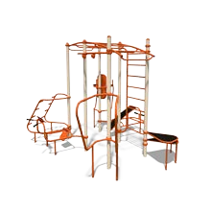 | 1 | 40 500,00 | 40 500,00
SL 101.1 | Жим від грудей - Верхня тяга | 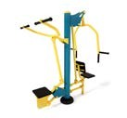 | 1 | 12 900,0 | 12 900,0
SL103 | Жим ногами горизонтальний | 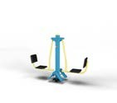 | 1 | 7 300,00 | 7 300,00

SL 104.1 | Маятник - Твістер | 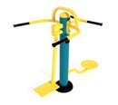 | 1 | 6 100,00 | 6 100,00
SL 110 | Хос Райдер | 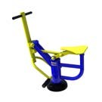 | 1 | 4 700,00 | 4 700,00
SL 115 | Повітряний ходок | 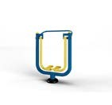 | 1 | 6 300,00 | 6 300,00
SL 116 | Орбітрек | 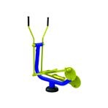 | 1 | 7 600,00 | 7 600,00
SL 135 | Гребний тренажер | 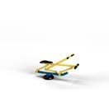 | 1 | 5 400,00 | 5 400,00
 |  |  | Обладнання: |  | 90 800,00
 |  |  | Доставка: |  | 7 000,00
 |  |  | Монтаж: |  | 20 200,00
 |  |  | Загальна сума: |  | 118 000,00

Проектно-кошторисна документація – 59 494 грн

РАЗОМ – 1 249 374 грн

